헤티히 베트남 설립
헤티히와 FGV와 함께 지속 가능한 미래로

2025년 1월, 헤티히와 FGV의 첫 합작 자회사인 헤티히 베트남이 설립됩니다. 지난 1년 동안, 두 가족 경영 기업은 전 세계 가구 하드웨어 산업에서 힘을 합쳐 왔습니다. 헤티히 베트남을 통해 두 회사는 역동적인 베트남 가구 산업과 유통을 위한 맞춤형 솔루션을 제공하는 회사를 설립하고 있습니다.

베트남 자회사의 장점

베트남에서의 공식적인 회사 설립은 성장하는 가구 시장을 고려한 중요한 단계입니다. 헤티히 그룹의 이번 전략적 투자는 아시아의 성장 시장에서 확장과 지속 가능한 발전을 추진하려는 장기적인 비전을 보여주며, 해당 분야에서 트렌드 세터로 자리 잡고 시장을 선도하려는 의지를 나타냅니다. 헤티히 그룹의 매니징 디렉터인 야나 쇤펠드(Jana Schönfeld)는 다음과 같이 설명합니다. "우리는 단순히 시장에 존재하는 것을 넘어 더 큰 가치를 창출하고자 합니다." "우리는 베트남 커뮤니티의 일원이 되어 독일과 이탈리아에서의 혁신과 경험을 나누고자 합니다."

현지화 접근: 맞춤형 전략

헤티히와 FGV 제품을 판매하는 베트남 공식 지사의 설립은 판매 기회를 확대할 뿐만 아니라, 현지 유명 기업들과의 강력한 파트너십을 구축하는 데 기여합니다. 헤티히 동남아시아 매니징 디렉터인 마티아스 베를(Matthias Bertl)은 이렇게 설명합니다. "베트남처럼 급속히 발전하는 시장에서는 현지 상황을 이해하는 것이 중요합니다." 그래서 헤티히 베트남은 전문성을 갖춘 포괄적인 지원과 함께 타의 추종을 불허하는 최고 품질의 제품과 혁신을 제공하는 유일한 공급업체로, 전국 소비자의 라이프스타일을 풍요롭게 할 솔루션을 공동 개발하고자 합니다. 헤티히 베트남은 전국적인 유통 채널 확장을 통해 가시성을 높이고 딜러 파트너십 강화를 통해 성장을 촉진하는 한편, 지역 디자인 및 가구 커뮤니티와 주택 소유자들과의 접점을 강화하여 현지 시장의 선호에 맞춘 혁신적이고 기능적인 솔루션을 제공하는 데 주력하고 있습니다.

세계적인 품질: 제품 포트폴리오

헤티히와 FGV는 서로를 이상적으로 보완하는 광범위한 제품 포트폴리오를 제공하며, 다양한 시장 세그먼트의 요구를 충족할 수 있습니다. FGV의 매니징 디렉터인 우베 크라이델(Uwe Kreidel)은 이렇게 말합니다. "헤티히와 FGV는 유사한 뿌리와 공유된 가치를 가진 두 가족 경영 기업이 힘을 합쳤습니다." "함께 우리는 200년의 업계 경험과 강점을 결합하여 동남아시아 고객들에게 실질적인 가치를 제공합니다." "베트남에서의 우리의 존재는 공동의 성공을 향한 여정에서 중요한 이정표를 의미합니다."

다음 사진 자료는 "Press" 메뉴에서 다운로드할 수 있습니다:
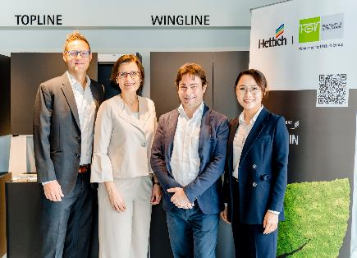
032025_a
헤티히 베트남 개막식. 마티아스 베르트(Matthias Bertl) - 헤티히 동남아시아 지사장 겸 헤티히 베트남 총괄 이사, 야나 쇤펠트(Jana Schönfeld) - 헤티히 그룹 CEO, 안드레아 카소니(Andrea Casoni) - FGV 영업 매니저, 탄 팜(Thanh Pham) - 헤티히 동남아시아 커뮤니케이션 디렉터 겸 헤티히 베트남 부총괄 이사. 사진: 헤티히

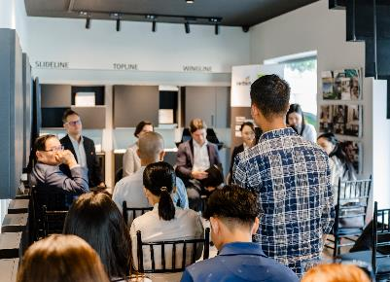
032025_b
헤티히 베트남은 헤티히와 FGV의 첫 합작 자회사입니다. 사진: 헤티히

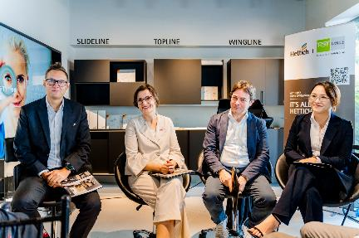
032025_c
헤티히 베트남 개막식. 사진: 헤티히

헤티히에 관하여
헤티히는 1888 년에 설립되었으며 현재 세계에서 가장 큰 규모의 가구 부품 제조업체입니다. 회사의 본사는 이스트 베스트팔렌(East Westphalia)의 가구 클러스터에 있는 키르히렝거른에(Kirchlengern) 위치합니다. 약 8,600명의 직원이 100개 이상의 국가에 미래 지향적인 솔루션을 제공하기 위해 함께 일하고 있습니다. "It's all in Hettich"을 약속하는 헤티히 브랜드는 전 세계 헤티히 고객의 요구에 부합하는 종합적인 서비스 포트폴리오를 제공합니다. 헤티히는 전통적으로 지역 사회와, 사회적, 생태적 지속 가능성을 보장하기 위해 항상 최우선 순위를 두고 모든 일에 집중해 왔습니다. www.hettich.com

